# C:\Users\Dell\Pictures\лого.bmp

Групп

**РусСталь**

*Инструкция по установке*

*автомобильного дополнительного оборудования.*

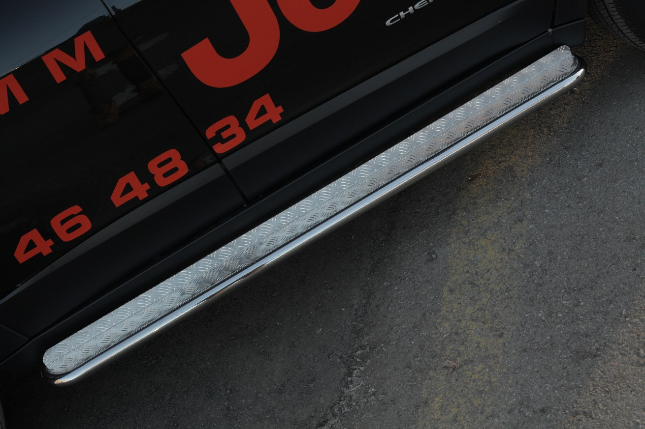



**Cherokee TrailHawk 2014**

*Пороги.*

*Изображения в инструкции могут отличаться в зависимости от типа защиты.*

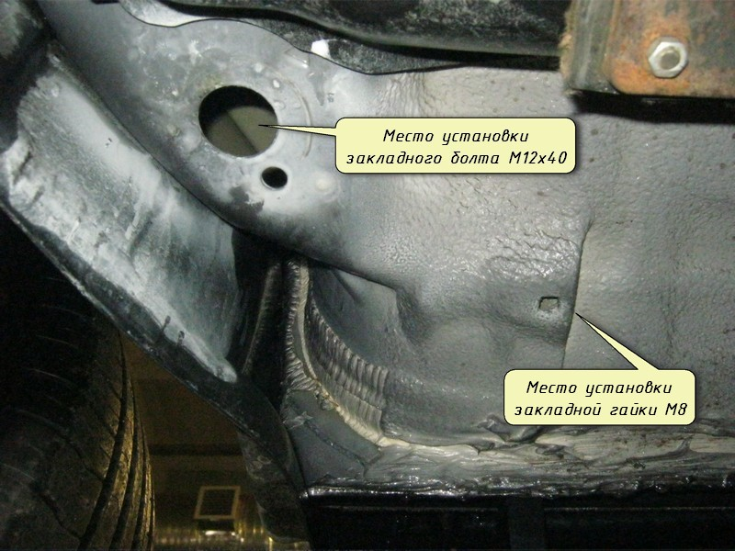

**Установка правого порога**

**Шаг 1.Установка переднего крепежа.**

* 1. Установить закладной болт М12х40, 70х20х6 в технологическое отверстие в передней части лонжерона (Рис.1,2).
  2. Установить крепеж, используя установленный закладной болт М12х40 и закладную гайку М8 из комплекта (Рис.3)

Рис 1.

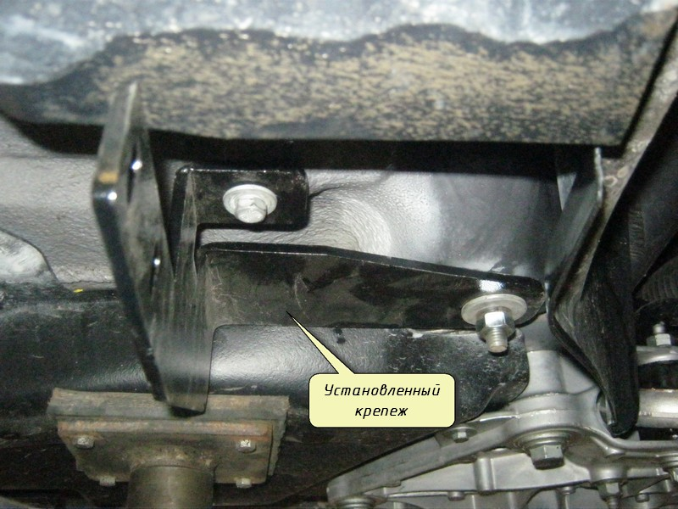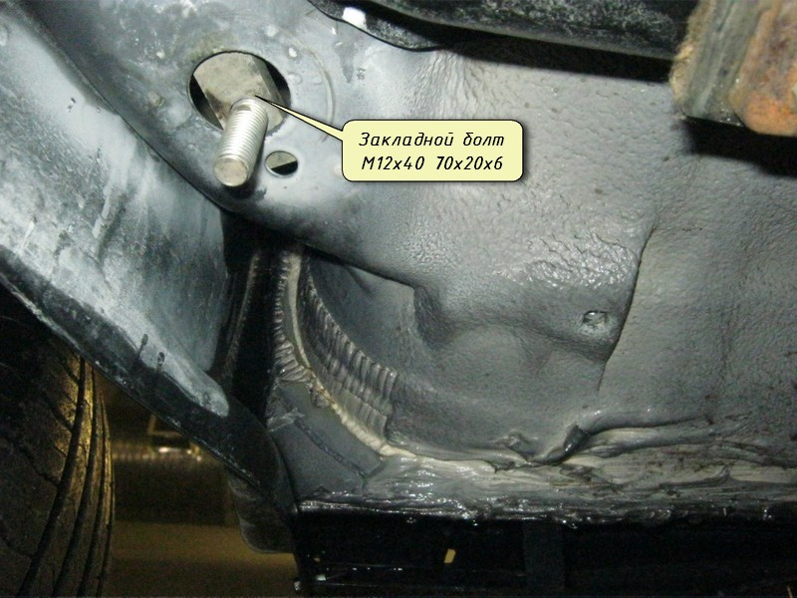

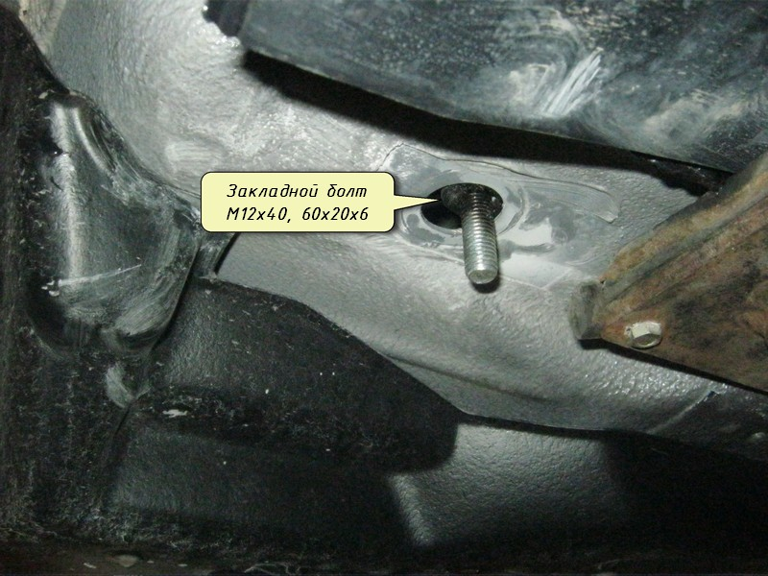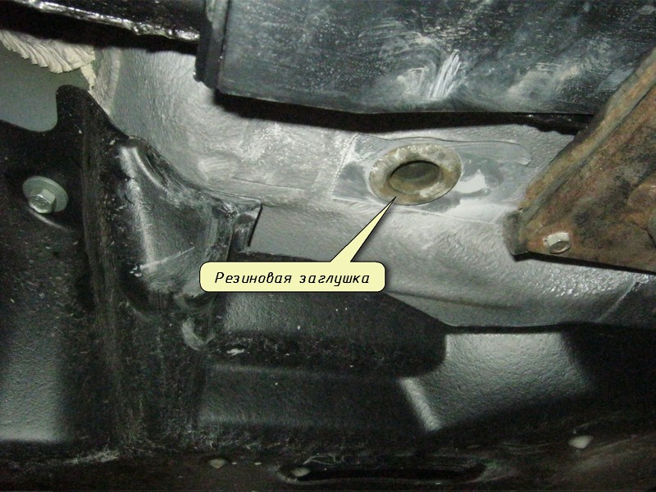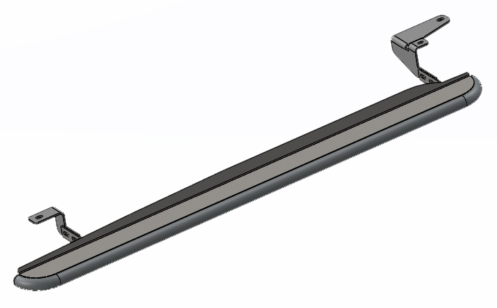

Рис 3.

Рис 2.

Рис 5.

Рис 4.

* 1. Снять резиновую заглушку в технологическом отверстии (Рис.4).
  2. Установить закладной болт М12х40, 60х20х6 (Рис.5).

**Шаг 2.Установка заднего крепежа.**

Левый крепеж

Правый крепеж

* 1. Навесить порог на крепежи.
  2. Выровнять, протянуть резьбовые соединения с помощью болтов М10х35 из комплекта, момент затяжки М8 (20-24 НМ), М10 (43-49 НМ),

М12 (78-88 НМ).

**Шаг 3.Установка порога**

**Установка левого порога**

– аналогична установке правого порога